Подтверждение статуса гражданина предпенсионного возраста не выходя из дома.

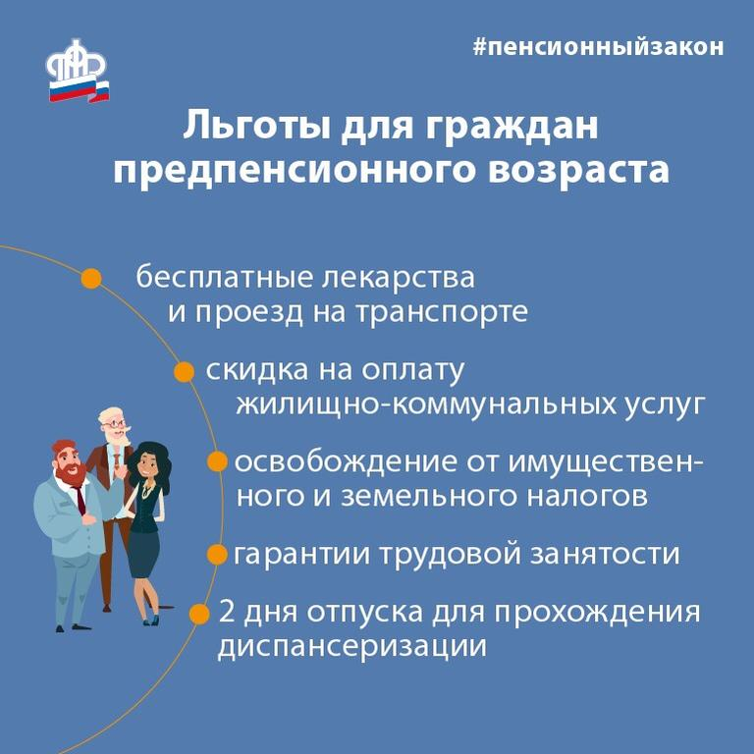
Законодательством Российской Федерации предусмотрены льготы для граждан предпенсионного возраста: 2 оплачиваемых дня для прохождения ежегодной диспансеризации, дополнительные гарантии трудовой занятости, повышенное пособие по безработице, профессиональное переобучение. Такие льготы предоставляются предпенсионерам за 5 лет до назначения страховой пенсии, в том числе досрочной. В 2020 году такие льготы имеют женщины 1968 г.р. и старше и мужчины 1963 г.р. и старше.
Налоговые льготы по налогу на имущество и земельному налогу полагаются женщинам возраста 55 лет, мужчинам 60 лет. Гражданам, выходящим на пенсию досрочно: северянам, педагогам, медикам, творческим работникам, налоговые льготы полагаются с момента приобретения права на досрочную пенсию по законодательству, действовавшему до 2019 года.
Получить справку, подтверждающую статус предпенсионера, можно без посещения клиентских служб ПФР в электронном виде:
- через личный кабинет на портале госуслуг (https://www.gosuslugi.ru/372465/1);
- через личный кабинет на сайте ПФР (https://es.pfrf.ru/inquiry/catCitizens/).
- через своего работодателя: в отношении своих работников, работодатель может направить запрос в территориальное управление ПФР через систему сдачи отчетности в электронном виде.
Так, с начала года работодатели подтвердили статус предпенсионера более 200 своим работникам.
Лично получить подтверждение статуса предпенсионера можно через МФЦ, предварительно записавшись на прием или через клиентскую службу ПФР.
Но для получения льгот предпенсионеру не нужно обращаться в Пенсионный фонд за подтверждением статуса, достаточно лишь обратиться в ведомство, предоставляющее льготу. Ведомство самостоятельно получит сведения о наличии статуса предпенсионер у заявителя в режиме online через единую государственную информационную систему социального обеспечения (ЕГИССО).
Для получения налоговых льгот гражданину также достаточно подать заявление в налоговый орган, специалисты которого самостоятельно сделают запрос в ПФР.

